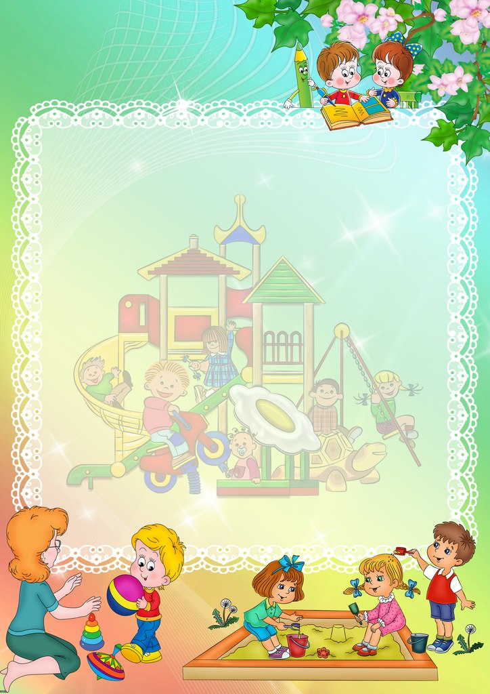

Консультация для родителей:
" Чем занять ребенка дома в режиме самоизоляции?"

Изменить привычный образ жизни и находиться постоянно дома – это стресс не только для взрослых, но и для детей. Как комфортно организовать пространство для ребенка, почему важно соблюдать режим дня и в какие игры играть на карантине.
Во-первых, обратите внимание на организацию пространства – доступность: как расставлена мебель, где лежат игрушки, насколько они в реальном доступе для ребенка. Если вдруг полка или какое-то оборудование оказывается для ребенка недоступным, то он к нему не обратится. Он будет просить взрослого, чтобы с ним поиграли. В таком случае, он не сможет себя занять. Доступность – это один из критериев качества, который мы используем при оценке дошкольных образовательных учреждений, и это действительно очень важно.
Во-вторых, у ребенка должна быть возможность уединиться. Сейчас у нас в квартирах оказались внезапно и папа, и мама, и все родственники, которые раньше ходили на работу. Конечно, не все пространства позволяют каждому уйти в свою комнату. Но важно подумать о том, чтобы у ребенка был свой уголочек, в котором он может уединиться и уйти от суеты и шума. Дошкольник не всегда может чутко реагировать на собственное состояние. Он не придет и не скажет: "Мам, не могли бы вы разговаривать немного потише. Я устал". Нет, мы скорее увидим его усталость в плохом поведении, в плохом сне, может быть, в повышенной скандальности.
Еще ребенку важно, чтобы у него было место и время для игр, где он может спокойно разложиться: построить кукольный домик, замок, шалаш из пледа и диванных подушек. И вот эти три вещи – доступность, возможность уединения и возможность трансформации и преобразования пространства (место и время для игры) – это минимальные условия, чтобы ребенок почувствовал себя дома комфортно и мог хотя бы потенциально занять себя сам.

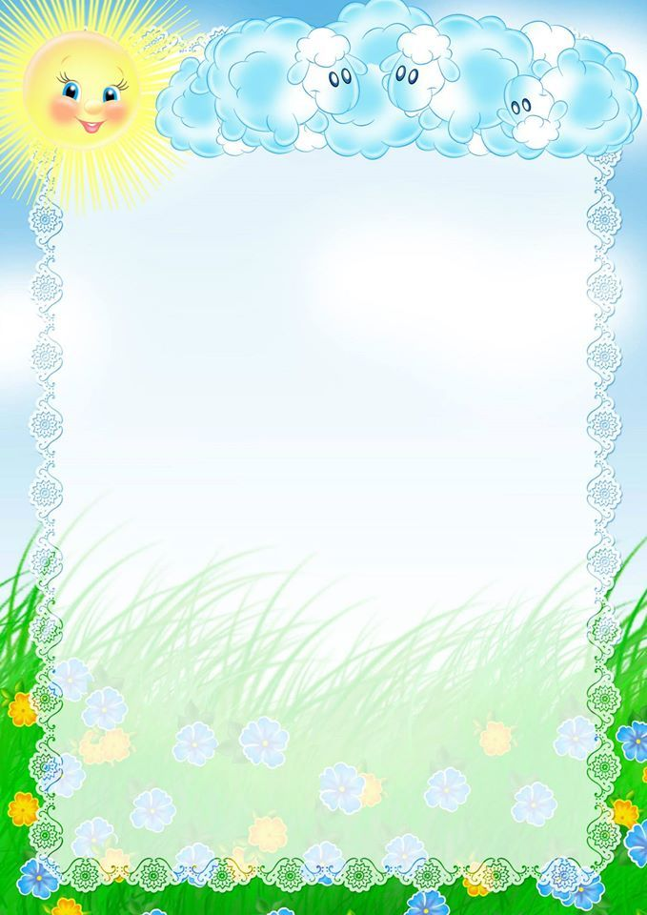

Игры дома.
Игра – это лучше, чем всякие развивашки, занимашки, любые онлайн-приложения. Здорово, конечно, если взрослые попробуют погрузиться в детское состояние и поиграть с ребенком. Для дошкольника это и полезно, и приятно.
Каждый родитель, подумав минутку, придумает кучу идей. Для этого необязательно сразу бежать что-то покупать. В каждом доме где есть ребенок, есть краски, бумага, соль, мука, фасоль, плед и диванные подушки и есть время, чтобы немножко посвятить его общению, игре, придумыванию, фантазированию.
Чем можно заняться? Чем бы вы не занимались: играли, рисовали, смотрели кино – помните, что у ребенка высокая потребность в общении с родными людьми.
Семейная зарядка с утра. Если до сих пор вы не успевали делать по утрам зарядку, то теперь, при вынужденном карантине, у вас есть на это время. Включайте любого онлайн-тренера, и начинайте выполнять упражнения всей семьей. Зарядка — отличный заряд бодрости и профилактика многих заболеваний.
Создание пластилинового мультфильма. Помните, как в нашем детстве создавали мультфильмы? Теперь у современных детей есть для этого все. Вам понадобится нейтральный фон, смартфон, подставка для камеры или штатив, хорошее освещение, ну и, конечно, пластилиновые фигурки. Устанавливайте фигурки, затем перемещайте их понемногу, снимая на камеру. Придумайте собственный сюжет, можете добавить им реплики. Смонтировать такой мультик можно также прямо на смартфоне. Для этого есть масса подходящих приложений. Например, Inshot.
Поделки из подручных материалов. В ход могут идти самые разные предметы, имеющиеся в каждом доме: ватные палочки, вата, ткань, бусинки, картон, цветная бумага, макароны и крупы, все, что может подсказать вам ваша фантазия и интернет-уроки. Самым маленьким деткам можно предложить сортировать крупы, макароны, распределять их по разным стаканчикам или формочкам для льда. Можно предложить насыпать макароны в пластиковую бутылку. Так и мелкая моторика ребенка потренируется.
Домашний кукольный театр. Для него подойдут обычные мягкие или резиновые игрушки и кресло, за спинкой которого кукольные герои будут готовиться к своему выходу. Можно сделать и более сложную конструкцию из коробки. Со шторками из ткани. Сюжеты спектаклей можете брать из классических сказок или придумывать самостоятельно. Зрителем может стать как ребенок, так и вы. Чтобы разнообразить ваш театр вы можете добавить репетиции, буфет с соком/чаем и печеньками, которые можно посетить в антракте, и раздающие автограф актеры.

Караоке. Главное, не устраивать его поздно вечером. Включайте любимые песни, пойте слова и снимайте стресс. Если у вас дома есть микрофон и специальные программы для караоке, то это идеальный вариант. Если нет, то подойдет и семейное творчество вокруг ноутбука.
Рисование по клеточкам. Если вашему ребенку еще сложно рисовать самостоятельные картины, можно предложить ему такой вид деятельности как рисование по клеточкам. Это очень интересно, развивает внимание ребенка, счет, пространственное мышление и фантазию.
Поэтический вечер. Этот вид деятельности развивает мышление, запас слов. Ведь поиск рифмы — не самое простое занятие для ребенка. Самым маленьким предлагайте придумывать рифмы к 1 загаданному слову. Например, кошка — ложка, тесто — место, мука — рука и т.д. Детям постарше предложите рифмовать целыми строчками. Говорите или пишите первую строчку, а вторую ребенок, потом снова вы.
Картины по номерам. Таких картинок много в интернете, но у вас должны быть указанные на рисунках цвета. Также можно заказать себе настоящие картины по номерам, с красками и кисточками. Раскрашивать такие шедевры можно всей семьей.
Развивающие тетради. Прекрасные развивающие тетради «кумоны» (Kumon), их очень любят дети всех возрастов, так как занятия по ним занимают не более 20 минут, а уровни сложности увеличиваются незаметно для ребенка. Похожие тетради для распечатывания можно отыскать на просторах сети.
Графические диктанты и зеркальное отражение фигур. Существует 2 варианта такой деятельности. Вы диктуете ребенку, как рисовать линии по клеточкам, либо вы даете ребенку уже нарисованную половинку предмета, и просите его нарисовать на второй половинке его зеркальное отражение. Такие задания можно распечатывать или рисовать в обычной тетради в клеточку.
Учим цифры. Можно сделать такую игру чуть иначе. Нарисуйте 10 столбиков на листе бумаги, внизу напишите цифры от 0 до 9. Теперь ребенок должен уложить нужное количество деталей в каждую колонку.

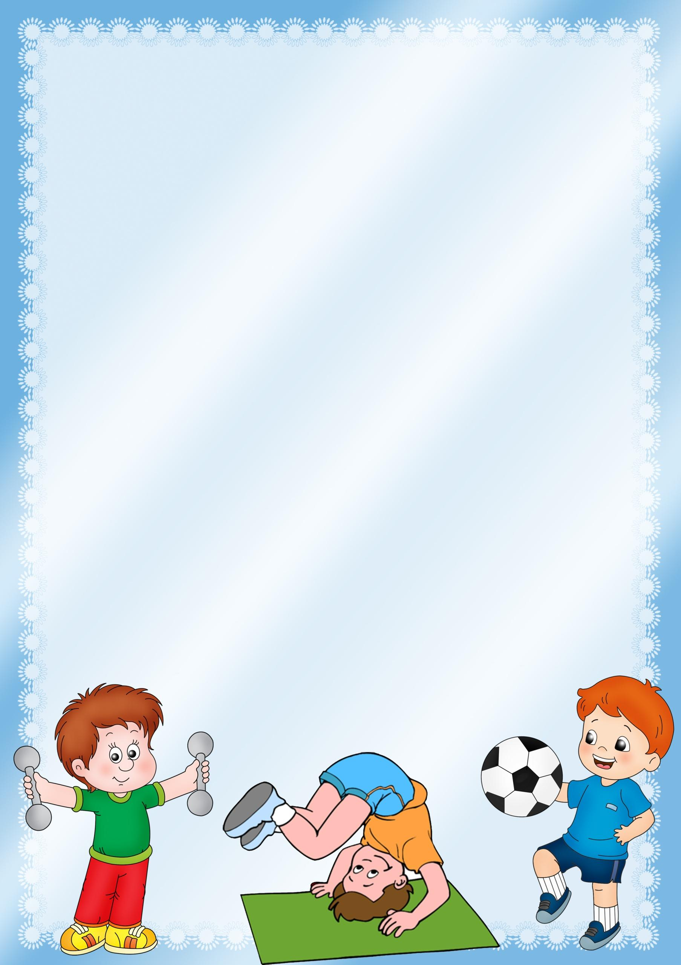

Несколько советов родителям:

Не паникуйте. Несмотря на обилие информации от СМИ, различных ученых и врачей, соседей и людей в очереди в магазине, старайтесь не поддаваться панике. Паника — вызывает стресс не только у вас, но и у ваших детей, а от накопленных переживаний, вы можете начать срываться на своих близких. Чтобы расслабиться, можете посмотреть смешные видео про карантин, озвученные героями мультфильмов и кино.
Постарайтесь действительно самоизолироваться. Без особой надобности не выходите из дома. Перед вынужденным походом в магазин или аптеку, составьте список продуктов и лекарств, которые вам нужно купить. Так вы ничего не забудете, и вам не придется ходить в магазин несколько раз подряд. Также есть много сервисов по доставке продуктов и еды из магазинов, ресторанов и кафе. Например, сервис Яндекс.Еда. Устраивайте себе разгрузочные дни.
Составьте распорядок дня и повесьте его на холодильник. Распишите время на себя, и время, которое вы уделите детям и проведете с ними. Можете составить даже план на неделю, чем вы будете заниматься каждый день. Составление плана тоже может быть увлекательным занятием.
Если мысли не дают покоя, занимайтесь уборкой квартиры или физкультурой, и обязательно проветривайте помещения. Гуляйте только в малолюдных местах, где вокруг вас с детьми никого нет.
Старайтесь каждый день предлагать разные виды деятельности домочадцам. Так никто не заскучает и не загрустит!

